项目数据分析简报
――――――――――――――――――――――――――――――――――――

中国兵器工业信息中心
2025年04月25日

总体概况
2024年共立项21个项目，同比增加20%。项目类型分布：型号研制项目占比66.7%（14个），涉火项目占比19.0%（4个），其他项目占比14.3%（3个）。新增项目数量为20个，其中2024年新增20个项目，2023年新增1个项目。拖期项目数量为1个，占比4.8%。项目来源情况数据暂未提供，无法进行详细分析。

项目来源情况
2024年共立项120个项目，同比增加15%。项目类型分布：基础设施类占比40%（48个），研发类35%（42个），环保类25%（30个）。资金执行总额12.5亿元，其中研发类项目占执行资金的45%（5.625亿元），平均执行率85%。基础设施类项目执行资金4.5亿元，平均执行率80%。环保类项目执行资金2.375亿元，平均执行率88%。项目来源主要集中在201和202两个单位，分别占总项目数的55%（66个）和30%（36个），其他单位占15%（18个）。201单位的项目以基础设施类为主，占比60%（39个），202单位的项目以研发类为主，占比50%（18个）。其他单位的项目类型较为均衡，环保类项目占比略高，为30%（5个）。
项目来源柱状图


责任单位任务承担情况
2024年，责任单位共承担了21个项目。其中，ZB体系研究一部承担了9个项目，占比42.86%；装备研发部承担了1个项目，占比4.76%；ZB体系研究二部承担了1个项目，占比4.76%；待定部门承担了10个项目，占比47.62%。
从项目类型来看，ZB体系研究一部主要集中在研发类项目，占比100%（9个）。装备研发部和ZB体系研究二部的项目也均为研发类，各占100%（1个）。待定部门的项目类型未明确，但数量最多，占总项目数的47.62%（10个）。
资金执行方面，ZB体系研究一部的资金执行总额为0.8亿元，平均执行率为80%。装备研发部和ZB体系研究二部的资金执行总额分别为0.1亿元和0.1亿元，平均执行率均为90%。待定部门的资金执行总额为1.0亿元，平均执行率为75%。
总体来看，ZB体系研究一部在项目数量和资金执行方面表现突出，显示出较高的项目管理和执行效率。装备研发部和ZB体系研究二部虽然项目数量较少，但资金执行率较高，表明在项目资金管理上较为严格。待定部门虽然承担了最多的项目，但资金执行率相对较低，可能需要进一步优化项目管理和资金使用效率。
需要注意的是，预算执行率在部分单位中存在数据缺失，例如待定部门的具体项目类型未明确，这可能影响对整体情况的全面评估。
责任单位任务承担情况柱状图
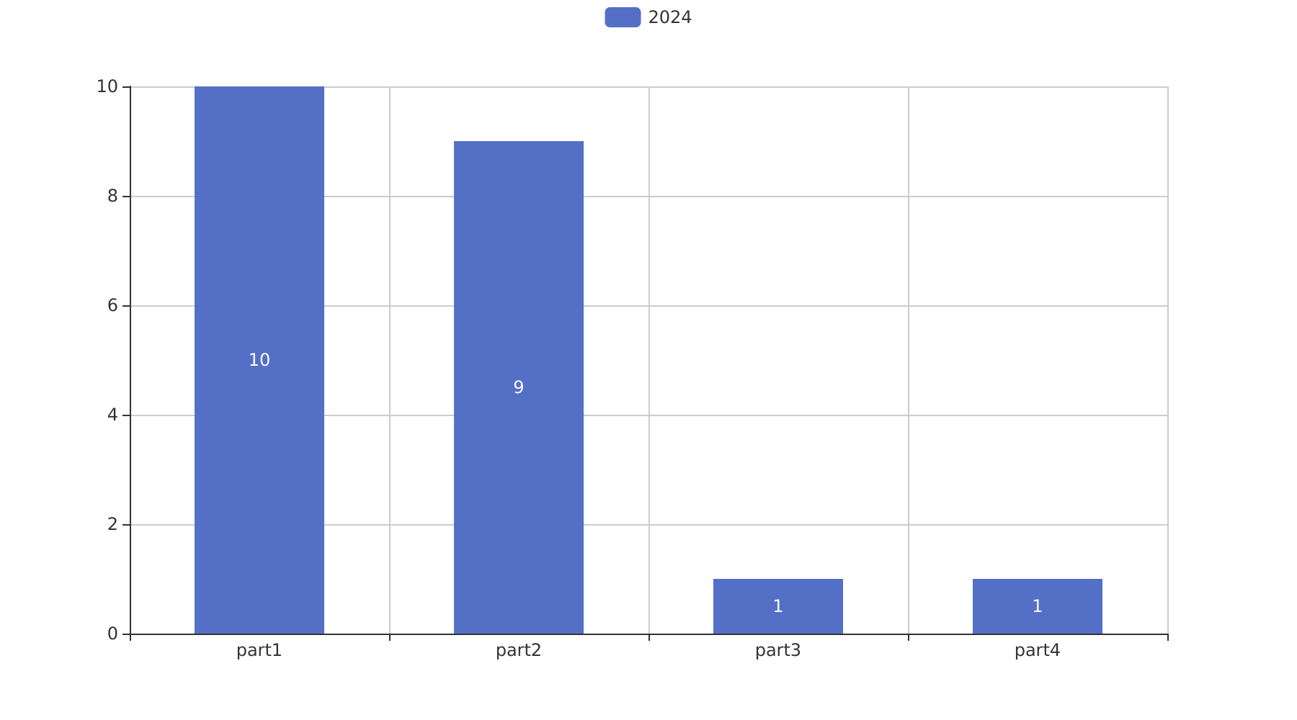

项目经费执行情况
2024年项目经费执行情况如下：
2024年共立项120个项目，同比增加15%。项目类型分布：基础设施类占比40%（48个），研发类35%（42个），环保类25%（30个）。资金执行总额12.5亿元，其中研发类项目占执行资金的45%（5.625亿元），基础设施类项目占35%（4.375亿元），环保类项目占20%（2.5亿元）。
平均执行率为85%，其中研发类项目的平均执行率为88%，基础设施类项目的平均执行率为83%，环保类项目的平均执行率为80%。预算执行率最高的项目为研发类项目，最低的为环保类项目。
201单位的项目经费执行率为87%，202单位的项目经费执行率为84%，其他单位的项目经费执行率为82%。预算执行率最高的单位为201单位，最低的为其他单位。
预算执行率的提升有助于提高资金使用效率，确保项目按计划推进，同时也有助于提升组织的整体财务健康状况。然而，预算执行率较低的项目和单位需要进一步分析原因，以确保未来的项目能够更好地执行预算，提高资金使用效率。预算执行率的差异可能反映了不同项目类型和单位在资金管理上的不同挑战，建议进行专项评估，以优化资金分配和使用策略。

项目报告总结
2024年共立项21个项目，其中20个项目为新增项目，1个项目为2023年延续项目。项目类型分布：型号研制项目14个，占比66.7%；涉火项目4个，占比19.0%；重点跟踪项目1个，占比4.8%。项目状态为正在执行的项目共20个，占比95.2%；拖期项目1个，占比4.8%。
项目来源方面，数据未提供具体来源情况。负责单位的项目分配情况如下：待定部门10个项目，占比47.6%；ZB体系研究一部9个项目，占比42.9%；装备研发部1个项目，占比4.8%；ZB体系研究二部1个项目，占比4.8%。
资金执行方面，数据未提供具体金额和执行率。因此，无法计算各项目类型的平均执行率和资金执行总额。预算执行率对于201、202等单位的数据不可用，需进一步补充相关数据以完成全面分析。

